Ministerio de salud
Dirección de vigilancia para la salud
SILAIS Madriz



Situación epidemiológica COVID - 19.
abril - 2021

Situación de COVID-19
Abril 2021
Muestras procesadas:
Acumulados: 989
Mes: 54

Casos confirmados:
Acumulados: 147
Mes: 1

Recuperados:
Acumulados: 140
Mes: 1

En seguimiento:
Mes: 0

Fallecidos:
Acumulados: 5
Mes: 0

Situación de la epidemia de COVID-19 en Madriz

En el mes de abril de este año 2021, segundo año de la pandemia en el departamento de Madríz continúa con baja transmisión viral, manteniéndose control de la situación epidemiológica.
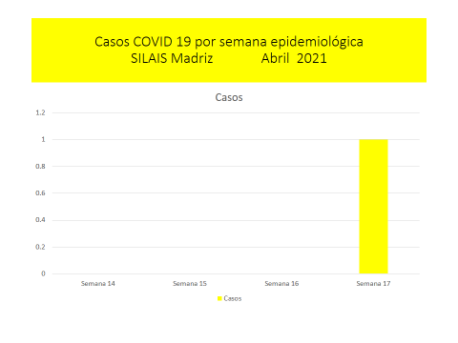
En el mes de abril se registró solamente un caso positivo; y ningún paciente falleció por esta causa.
En general se tuvo una positividad de detección del coronavirus en un 1.8%, se recuperó la persona que se diagnosticó y se le dio seguimiento.
Esta persona es de Somoto, que es el municipio cabecera y de mayor población, con mayor movilidad poblacional por diversas actividades, tanto intra municipal, intra departamental y nacional, siendo importante también la movilidad a países del norte; además es corredor de población que ingresa por la frontera internacional El Espino.
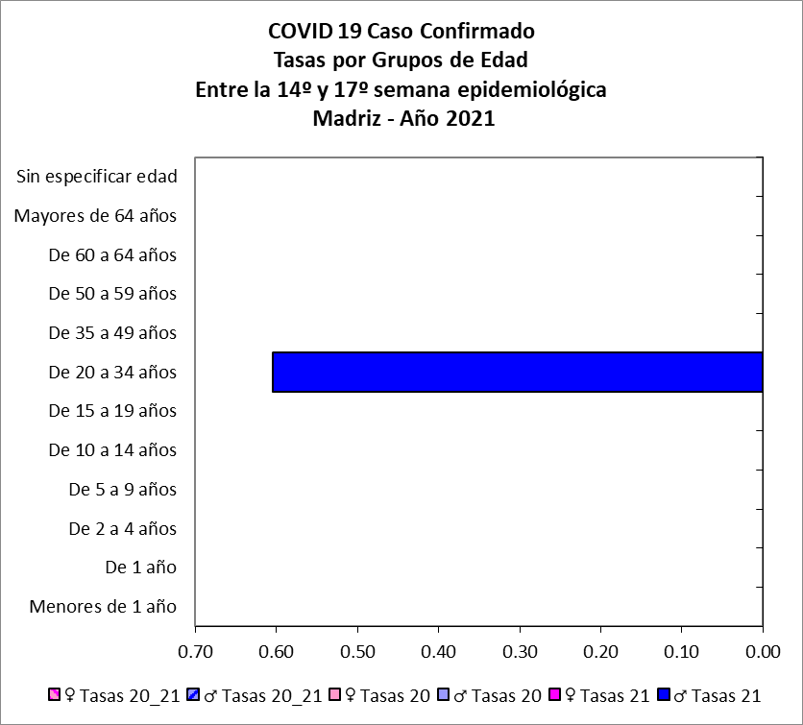
Afectación por grupos de edad y sexo:
El caso de este periodo es joven del grupo 20 a 34 años, masculino.

Transmisión comunitaria:
Durante el mes de abril 2021, de acuerdo con las tasas de incidencia semanal, en la semana 17 se presentó, con un nivel de transmisión comunitaria menor a 1, lo que mantiene la transmisión en nivel 1 en el departamento. Para el municipio de Somoto, es 0.2.
Municipios | SE Abril 2021
Municipios | 14 | 15 | 16 | 17
Cusmapa
Las Sabanas
San Lucas
Somoto |  |  |  | 0.2
Totogalpa
Yalaguina
Palacaguina
Telpaneca
San Juan de R.C
SILAIS | 0.0 | 0.0 | 0.0 | 0.1
A nivel de departamento la tasa de morbilidad por COVID-19 en la semana 17 fue de 0.1 x 10,000 habitantes.
No se registró ninguna muerte por esta causa en el departamento. y la tasa de letalidad para el departamento es de 0.5 %, para el municipio de Somoto es de 4.7%, Yalaguina 7.1% y para Palacagüina es de 5.5 %.

Dra. Mayra E. Reyes Rivera
DGVSP
SILAIS – Madriz

